BANSKOBYSTRICKÝ SKAUT bratr Člupko zdraví Prahu a 35. středisko, jako pokaždé,
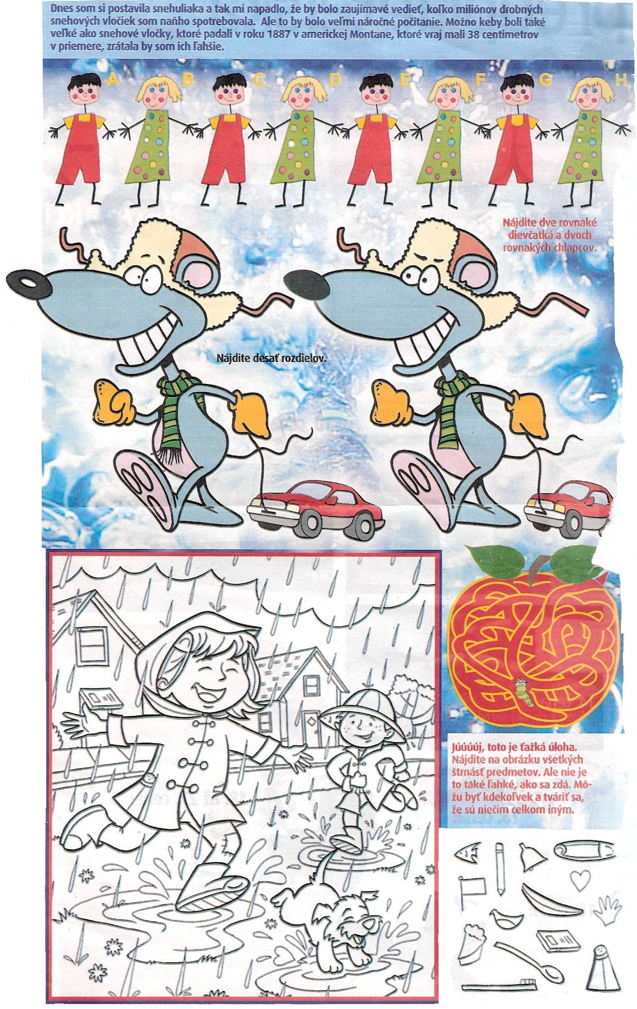
a jak si
přával bratr
Beny,

NEZAPOMÍNAT
na světlušky a
vlčata,
nejlépe
s nějakou
přílohou.

Alespoň
stránku. Snad
písmo přečtete,
já téměř všechno
vyluštil, ale
to jsem to měl
nezmenšené.

Kloučkové
A-E,
děvčátka B-H?

Deset rozdílů?
Našel jsem 9,
kdo najde
desátý? Že by
u utrženého
autíčka?
Volejte Ai=
732 463 160!

Poslední je
obtížné, ale
našel jsem
všechny!!!

Vše nejlepší
do roku 2012
přeje Člupko

a ATRI

